Муниципальное бюджетное общеобразовательное учреждение
«Средняя общеобразовательная школа п. Гранитный»

Утверждаю:________Осипова И.Д.
Директор школы

программа

Возраст детей: 10-14 лет.
Срок реализации: 5 лет.

2010-2015гг.
В соответствии с методическими рекомендациями по реализации программы Воспитательной компоненты внесены поправки в программу сентябрь 2013г

Детская организация «ЮКиТ» (Юные Краеведы и Туристы) зарегистрирована на основании нормативных документов и решения ученического собрания от 16.01.2002 года директором школы Жакияновой Г.Б. Приказом №1 § 3 от 18.01.2002г.
Организация «ЮКиТ» является коллективным членом ДиМО Новоорского района с 4.04.2002 года (Свидетельство)
Разработчики программы 2002 года:
Баталова Т.В.- зам директора по ВР,
Слатова Т.А.- старшая вожатая,
Ракова Н.В. – воспитатель ГПД,
Расмухамбетова А.И. – социальный педагог
Председатель УСШ – Егорова Наташа

Доработана: 2010 г.( Администрация школы, метод. кабинет)

Объяснительная записка.

Все начинается с детства…» - формулировка одного из основополагающих диалектических законов общественной жизни. Детство – фундамент, на котором со временем формируется народ, нация, воздвигается «здание» общества.
Туристко – краеведческая деятельность во всех ее формах способствует развитию личности ребенка, направлена на совершенствование его интеллектуального, духовного и физического развития, способствует изучению Родины, приобретению навыков самостоятельной деятельности.
Программа детской организации «ЮКиТ» рассчитана на учащихся 5-8 классов и предусматривает: приобретение основных знаний о своем крае, ведение краеведческих наблюдений и исследований, умение с пользой для себя и других распределять свободное время, становление экологически грамотной личности, развитие патриотизма и гражданской сознательности, творческое самовыражение.
На наш взгляд помочь подросткам и детям найти себя в быстро меняющемся мире, закалить волю и характер, стать незаурядной и благородной личностью может наша детская организация «ЮКиТ».
Цель программы детской организации «ЮКиТ»:
Повышение роли ДО в развитии интеллектуальных творческих личностных качеств учащихся, их социализации и адаптации в обществе, патриотизма на основе туристко - краеведческой работы.
Задачи программы:
- Способствовать развитию патриотических чувств и любви к Родине;
- Знать и изучать историю Родного края.
- Учить организовывать свой досуг с пользой для здоровья.
- Развитие социально – значимой деятельности.
- Привлечение к участию в социальных проектах.
- Способствовать становлению экологически грамотного мировоззрения.
- Способствовать росту инициативы, самостоятельности, чувства ответственности

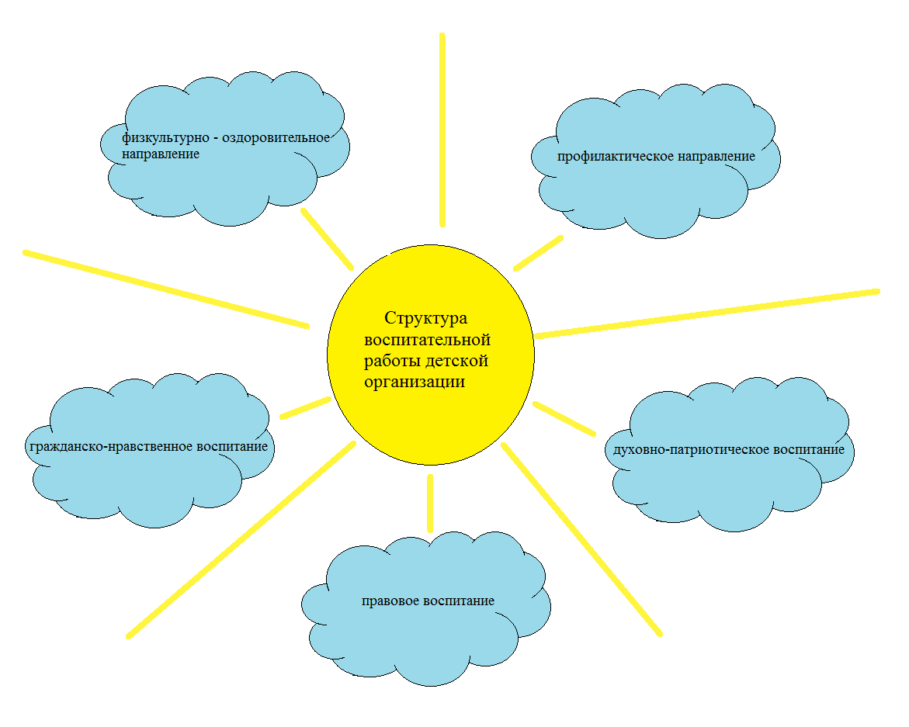
Воспитательный план работы
детской организации
«ЮКиТ».

№ | направление | мероприятия | Время проведения
1 | Духовно -нравственное | - Операция «Чистые улицы»  - День пожилых людей  - День матери  - День инвалидов  - Районный конкурс «Забава»  - День святого Валентина  - Тимуровская работа по направлениям | Сентябрь, апрель  октябрь  ноябрь  декабрь  январь  февраль  в течение года
2 | Профилактическое | - Операция «Внимание, дети»  - Практическое занятие «Дорога домой»  - Операция «Кошкин дом» по ППБ  - Вечер профилактики вредных привычек  - Операция «Каникулы»  - Выпуск школьной газеты «Я и МЫ» по теме: «Я выбираю жизнь!»  -Путешествие в страну дорожных знаков»  - Районные конкурсы по ППБ и ПДД  - Работа отряда ЮИД  - Работа отряда ДЮСП  - Районный слет ЮИД  - Районный слет ДЮСП  - Операция «Милиция детям» | Сентябрь, май  Сентябрь  Октябрь - февраль  Ноябрь  Ноябрь, январь, март, июнь/август  Декабрь, апрель  январ  В течение года  В течение года  В течение года  Раз в год  Раз в год
3 | Гражданско -патриотическое | - Выпуск школьной газеты «Я и МЫ» посвященную: Дню поселка, Дню Защитника Отечества, Дню Победы, Дню детской организации  - Конференция ДО  - День поселка  - Вступление в ДО 5 класса  - Месячник «Защитник Отечества»  - Участие в районных конкурсах по направлению «Наследники»  - Участие в районных конкурсах по направлению «Нам этот мир завещано беречь» | В течение года  Сентябрь, январь  Октябрь  Январь  Февраль  В течение года  В течение года
4 | Физкультурно - оздоровительное | - Кросс – наций  - День птиц для 1-4 кл  - Общешкольный турслет  - Участие в районных конкурсах по направлению «Зеленый Щит»  - Олимпийские викторины  - Игры аттракционы  - Богатырские игры  - Первенство по футболу | сентябрь  март  май  в течение года  март  январь  ноябрь  октябрь
5 | Правовое | Детский референдум  Акция « Пост прав ребенка»  ДоПП  Правовой лекторий  Правовой брейн - ринг | Декабрь  В течении года

Гражданско - патриотическое направление.
Целью деятельности программы в гражданско - патриотическом направлении является формирование у учащихся соответствующих знаний о праве, правовых нормах, как регуляторах поведения человека в обществе и отношений между личностью и государством, требующих самостоятельного осознанного выбора поведения и ответственности за него.

Задачи программы в гражданско – патриотическом направлении.
-Обучение решению задач, связанных с нормами права и проблемами морального саморазвития.
-Формирование у учащихся правовой культуры, свободного и ответственного самоопределения в сфере правовых отношений сообществом.
-Формирование гуманистического мировоззрения, способного к осознанию своих прав и прав других людей, способности к саморазвитию.

Основные моменты деятельности программы в гражданско - патриотическом направлении.
-Знакомство с законами и правовыми нормами государства и формирование ответственного отношения учащихся к законам и правовым нормам.
-Сотрудничество с правовыми организациями в целях правового просвещения учащихся.
-Организация и проведение внеклассных мероприятий, направленных на формирование умений и навыков правового поведения.
-Формирование умений руководствоваться мотивами долга, совести, справедливости в ситуациях нравственного- правового выбора.

Основные понятия гражданско - патриотического направления
Право, закон, права и обязанности, правонарушение, преступление, ответственность, долг, честь, достоинство, личность, правовые нормы, совесть, справедливость.

Духовно – нравственное направление.
Целью деятельности программы в духовно – нравственном направлении является обучение учащихся пониманию смысла человеческого существования, ценности своего существования и ценности существования других людей.

Задачи работы программы в духовно – нравственном направлении
1.Формировать у учащихся нравственную культуру миропонимания.
2.Формировать у учащихся осознание значимости нравственного опыта прошлого и будущего, и своей роли в нем.

Основные моменты деятельности классного руководителя в духовно – нравственном направлении
-Развитие у учащихся желания поступать сообразно полученным нравственным знаниям в реальных жизненных ситуациях.
-Знакомство учащихся с нравственными позициями людей прошлого и их нравственным подвигом во имя человечества.
-Формирование у учащихся умения отстаивать свою нравственную позицию в ситуации выбора.

Основные понятия духовно – нравственного направления:
Нравственный выбор, нравственная позиция, нравственное поведение, нравственные ценности, жизненные ценности, самоактуализация и самореализация.

- Закон точности.
- Закон «не пищать».
- Закон поднятой руки.
- Закон доверия.
- Закон чести.
- Закон территории.

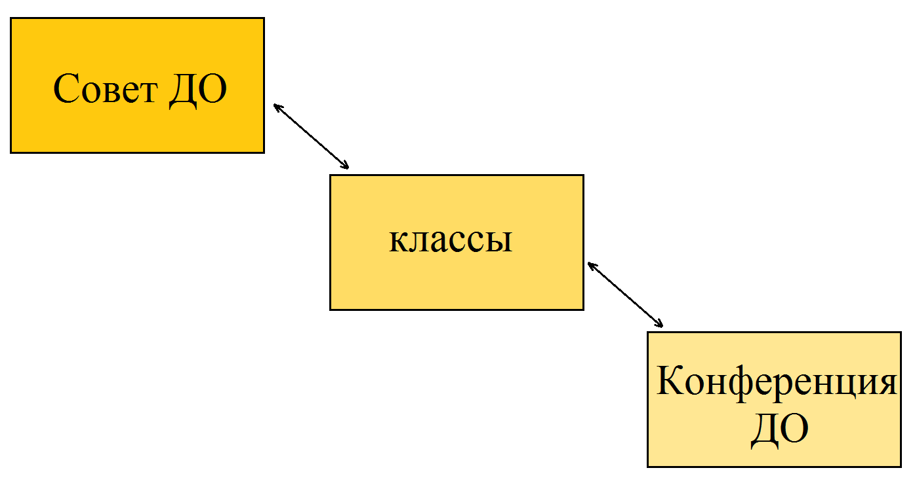

- Юкитовец должен стать примером в труде, учебе, быту.
- Постоянно повышать общеобразовательный и культурный уровень.
- Служить образцом в соблюдении принципов морали, правил поведения.
- Должен знать свои права и обязанности, как гражданина Российской Федерации.
- Всегда готовым вовремя прийти на помощь друзьям, близким и тем, кто в этом нуждается.
- Быть патриотом своей Родины и направлять свою деятельность на благо ее.
- Быть уважительным к старшим и примером для младших
- Быть бескорыстным в своих поступках и не быть равнодушным к чужой беде.
- Быть дисциплинированным, ответственным, творчески подходить к выполнению поставленных перед ним задач.
- Активно участвовать в коллективных работах, быть инициативным и целеустремленным.

Общее собрание
16.01.2002 года.
Цель: рассмотрение и принятие программы детской организации «Юные краеведы и туристы», принятие устава ДО.

ПОВЕСТКА:
- Теоретическое и историческое обоснование создания ДО «ЮКиТ» - старшая вожатая Слатова Т.А.
- Цели и задачи программы ДО «ЮКиТ» - председатель совета Егорова Наташа.
- Главные вопросы программы «ЮКиТ» - старшая вожатая Слатова Т.А.
- Устав детской организации «ЮКиТ» - зам. Директора по ВР Баталова Т.В.
- Символика детской организации «ЮКиТ» - председатель совета Егорова Наташа.

РЕШЕНИЕ ОБЩЕГО СОБРАНИЯ:
- Принять в целом программу «ЮКиТ»
- Предложенный Устав детской организации считать действительным и принять без изменений.
- Символику детской организации разработать ученическому совету и представить для обсуждения на общешкольную конференцию.
- Представить нормативные документы директору МОУ СОШ п.Гранитный Жакияновой Г.Б. для регистрации детской организации «ЮКиТ» в школе.
- Зарегистрировать детскую организацию «ЮКиТ» на базе ДиМО Новоорского района.

Муниципальное бюджетное общеобразовательное учреждение
« Средняя общеобразовательная школа п. Гранитный»

.

Устав принят на общем собрании
16.01.2002 года.

І Общие положения.
- ДО – добровольное объединение.
- ДО – за демократию, равноправие и самостоятельность,
- Цель – действовать вместе, помочь друг другу сделать жизнь интересней.
- В ДО общие интересы.
- Наша ДО действует на основе собственного Устава и имеет свою символику.
ІІ Членство в ДО.
- В состав ДО входят учащиеся школы, признающие этот Устав и принимающие участие в делах ДО.
- Вступление в ДО происходит на основании решения собрания детской организации «ЮКиТ» и заявления в совет ДО.
- Выход из ДО происходит также на основании решения собрания ДО и заявления.
ІІІ Права и обязанности членов ДО.
- ДО «ЮКиТ» имеет право участвовать в конкурсах, выставках и других мероприятиях, получать любую информацию и методическую помощь в реализации своих программ, выдвигать своих представителей в районный совет ДО.
- Учащиеся, входящие в ДО обязаны соблюдать требования Устава, выполнять решения высшего органа ДО – конференция, сообщать в совет о выполнении взятых на себя обязательств.

ІV Организационное строение.
- Высшим органом ДО является конференция, которая созывается 2 раза в год. Решение о ее созыве принимает Совет ДО, он же определяет порядок избрания членов.
- Конференция решает любые вопросы жизни и деятельности ДО конференция решает о принятии Устава, дополнении и изменении к нему, избирать совет ДО, заслушивать и обсуждать его отчет.
- В период между конференциями работу ДО организует совет ДО. Совет решает:
- Принимать и исключать из ДО.
- Избирать председателя совета ДО.
- Устанавливать и поддерживать связи с членами ДО.
- Готовить и созывать конференцию ДО.
- Совет ДО собирается на свои заседания 1 раз в месяц, а так же по мере необходимости.
- Наша ДО прекратит свою деятельности и будет распущена, если так решит совет ДО
- Штаб квартира ДО находится по адресу:
462811 Оренбургская обл.,Новоорский район
п.Гранитный ул. Школьная – 15, МОУ СОШ



Утверждена
ученической конференцией
16 сентября 2002 года.

Лучшему отряду

Эмблемой ДО «ЮКиТ» является круг, солнце.
КРУГ символизирует общество людей, среди которых мы живем. В природе все связано и развивается по кругу, стоит вспомнить хотя бы круговорот воды.
Все важные, волнующие людей вопросы принято решать за «круглым столом».
Вспомним слова поэта:»Возьмемся за руки, друзья, чтоб не пропасть по одиночке. Круг – это символ дружбы и того, что только сообща, все вместе мы сможем жить.
Круг – наша планета, наша Земля.
СОЛНЦЕ символизирует свет, жизнь, счастье. Все то что мы ценим, любим, дорожим и без чего не можем существовать
ДЕВИЗ детской организации «ЮКиТ»: «Помни, люби, изучай, береги наш край».
ПОМНИ о том, что ты гражданин Российской Федерации, что ты не одинок в этом мире. Вокруг тебя близкие люди, друзья, бедующие товарищи, люди, которые могут тебе помочь в трудную минуту и те, кто нуждается в твоей помощи. Помни о своем здоровье, о зле вредных привычек. Помни о окружающей тебя природе.
ЛЮБИ и заботься обо всем, что тебя окружает, люби Родину, родной край. Люби учиться, трудится, умей отдыхать.
ИЗУЧАЙ историю своей Родины и своего края. Изучай традиции народа , своей Родины, семьи. Потерявший память обречен.
БЕРЕГИ все что дорого твоему сердцу, без чего не может быть жизни на земле.

До чего интересно ребята
С котелком и мешком за спиной
Нам шагать от зари до заката
По дороге Отчизны родной.
Словно книга открыта большая
Перед нами родные края
И читать эту книгу, мечтая
До чего интересно друзья!

Припев:
Мы идем, как следопыты
Все пути для нас открыты
Все дороги нам видны
Мы юннаты, мы счастливые ребята
Нашей солнечной страны.

Хорошо ночевать нам в палатках
Через брод проходить напрямик
Знать до тонкостей птичьи повадки
Понимать их веселый язык
Нас приветствуют звонкие птицы
Шум листвы и журчанье ручья
Так шагать по земле и учиться
До чего интересно друзья.

Учебный год | класс | Всего учащихся | мальчиков | девочек
2001-2002 | Актив школы | 36 | 11 | 25
2002-2003 | Актив школы,  5 ,6а, 6б классы | 79 | 40 | 39
2003-2004 | Актив школы,  5,6,7а,7б | 81 | 48 | 33
2004-2005 | 5,6,7 | 56 | 25 | 30
2005-2006 | 5,6,7,8 | 69 | 36 | 33
2006-2007 | 5,6,7,8 | 62 | 30 | 32
2007-2008 | 5,6,7,8 | 56 | 25 | 30
2008-2009 | 5,6,7,8 | 61 | 33 | 28
2009-2010 | 5,6,7,8 | 64 | 33 | 31
2010-2011 | 5,6,7,8 | 61 | 31 | 30
2011-2012 | 5,6,7,8 | 56 | 28 | 28
2012-2013 | 5,6,7,8 | 44 | 19 | 25

- Практическое занятие для 1-2 классов по правилам дорожного движения «Дорога домой».
- День пожилых людей.
- День учителя.
- День поселка.
- День матери.
- День инвалидов.
- Новый год малышам.
- Торжественное принятие 5 класса в детскую организацию «ЮКиТ».
- Почта радости .
- Операция «Кошкин дом», « Чистые улицы»
- День птиц.

Паспорт программы «ДО ЮКИТ»

Наименование Программы | Программа «ДО ЮКИТ» в МБОУ СОШ п. Гранитный на 2011–2015 гг.
Заказчик Программы | МБОУ СОШ п. Гранитный
Основные разработчики Программы | Баталова Т.В.. заместитель по УВР школы  МБОУ СОШ п. Гранитный  Слатова Т.А. Ракова Н.В.
Цели и задачи Программы | Основная цель: Повышение роли ДО в развитии интеллектуальных творческих личностных качеств учащихся, их социализации и адаптации в обществе, патриотизма на основе туристко - краеведческой работы.  Основные задачи:  - Способствовать развитию патриотических чувств и любви к Родине;  - Знать и изучать историю Родного края.  - Учить организовывать свой досуг с пользой для здоровья.  - Развитие социально – значимой деятельности.  - Привлечение к участию в социальных проектах.  - Способствовать становлению экологически грамотного мировоззрения.  - Способствовать росту инициативы, самостоятельности, чувства ответственности
Сроки и этапы реализации Программы | Период 2011 г. (сентябрь) – 2015 г.  I этап: 2011–2012 учебный год.  II этап: 2012–2013 учебные годы.  III этап: 2013–2015 учебные годы.
Исполнители основных мероприятий | Педагогический коллектив МБОУ СОШ п. Гранитный:  - научно-методический совет;  - методические объединения учителей;  - администрация
Источники финансирования | Средства муниципального бюджета, внебюджетные средства, привлеченные средства
Ожидаемые конечные результаты Программы | - Знать историю развития детского движения в России после революции. Длительные игры И.Н.Жукова.  - История пионерской организации и ее приемников.  - История детских организаций своей школы.  - Быть психологически готовым к вступлению в детскую школьную организацию «ЮКиТ».
Система организации контроля исполнения Программы | Координационное и организационное обеспечение реализации Программы осуществляют директор и заместитель директора поУ ВР.  Информацию о ходе выполнения Программы предоставляет заместитель директора по УВР (информатизации) на административных совещаниях, педагогических советах.  Заместитель директора по УВР (информатизации) готовит аналитические отчеты по данному направлению за каждое полугодие.  Директор отчитывается в расходовании финансовых средств на реализацию Программы ежегодно Совету школы и педагогическому совету

